Video: Frnk z hnízda: Špačci krmí svá mláďata
Potrava: Pojmenuj živočichy i rostliny a označ, kdo se jimi živí (Š špaček x Č čáp):

Můžeš využít nápovědu ve videu a přesmyčky: etrkk, auoeshkn, eeřtňš, aošrhb, auoprch, íyzbr
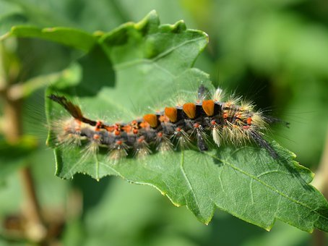
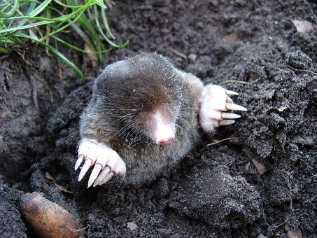

Š x Č Š x Č
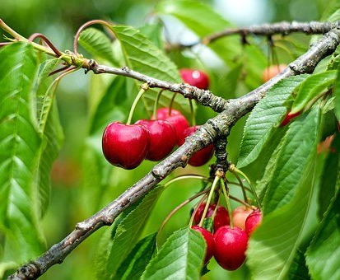

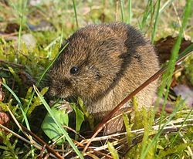

Š x Č Š x Č
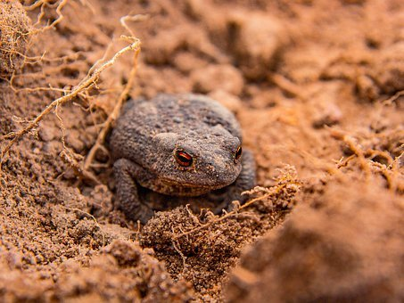

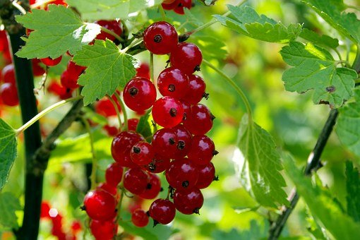

Š x Č Š x Č

Autor: Andrea Tláskalová
Toto dílo je licencováno pod licencí Creative Commons [CC BY-NC 4.0]. Licenční podmínky navštivte na adrese [https://creativecommons.org/choose/?lang=cs].

